实验一 Oracle数据库安装与配置

- 实验目的
- 了解Oracle数据库服务器端和客户端管理系统安装过程，掌握配置Oracle数据库服务器的网络连接。
- 创建数据库。掌握OEM和SQL*PLUS的使用方法。
- 能作为DBA对Oracle数据库进行启动、关闭等日常管理。
- 实验要求
1． 安装Oracle服务器端管理系统，版本：Oracle 10g/11g企业版， 安装路径：C:\ORACLE ，全局数据库名称（Db_name）：姓名简拼； 数据库实例（SID）：与全局数据库名称相同； 安装过程中将Oracle数据库管理系统的两个管理员用户SYS和SYSTEM的口令都改为sys和system。
2． Oracle客户端管理系统的安装路径：D:\ORACLE，其余设置一律采用默认设置。安装过程中完成与Oracle服务器端的网络连接配置。
3． 添加Oracle数据库网络服务名为姓名简拼+Ora。
4． 使用SQL*PLUS交互工具进行有Oracle数据库的连接，以用户名SCOTT，口令TIGER这个普通用户登录进行远程连接。
5． 以管理员用户SYS登录，正常关闭数据库
6． 以管理员用户SYS登录，正常启动数据库
- 实验学时安排
课堂内2学时完成实验要求所列3、4、5、6三项内容，其余各项内容均在课外自行上机练习完成。
- 实验内容与步骤
1． Oracle服务器端管理系统的版本：Oracle 11g企业版 安装路径：C:\ORACLE 全局数据库名称（Db_name）：姓名简拼； 数据库实例（SID）：与全局数据库名称相同； 安装过程中将Oracle数据库管理系统的两个管理员用户SYS和SYSTEM的口令都改为sys和system。
1.1安装准备：（1）先断开网络连接。（2）安装原文件夹和目标文件夹的名称中都不要有中文。（3）设置兼容模式：右击setup.exe，选择属性，在属性中选中兼容性，设置“以兼容模式运行这个程序”。（4）在保证无病毒的情况下退出杀毒软件。
然后运行setup.exe。
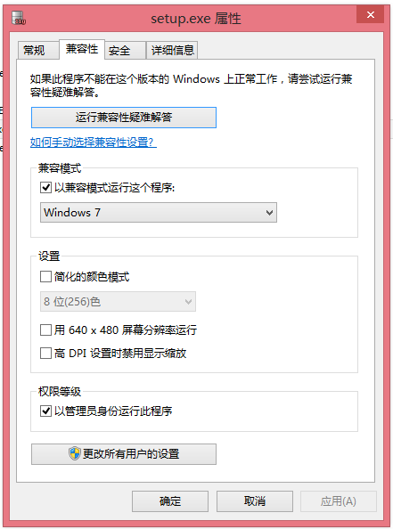
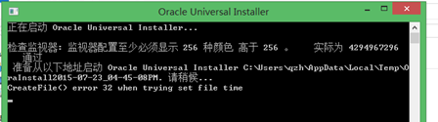
1.2选择安装类型为企业版。安装目录为：C：\oracle,输入全局数据库名称（Db_name）：姓名简拼。
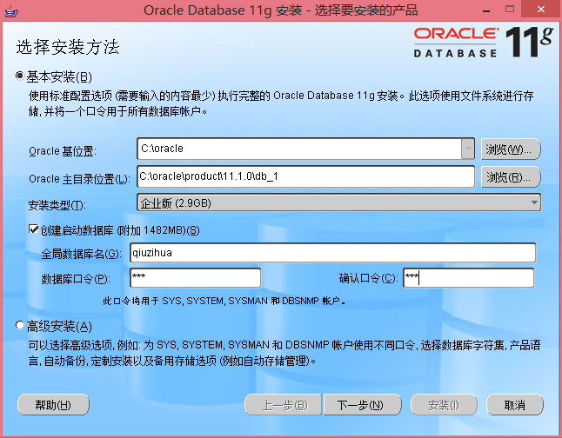
1.3 输入电子邮件后单击下一步，或者不输入电子邮件。
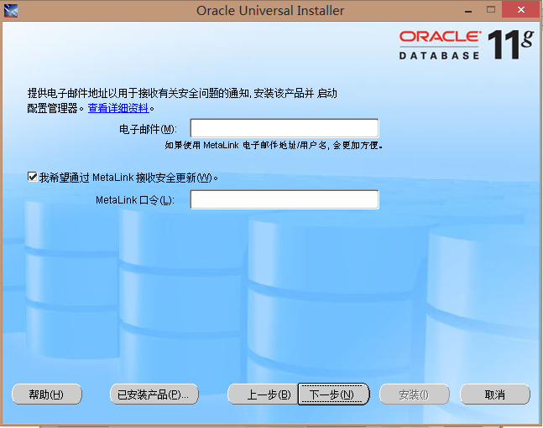
1.4 安装条件检查。
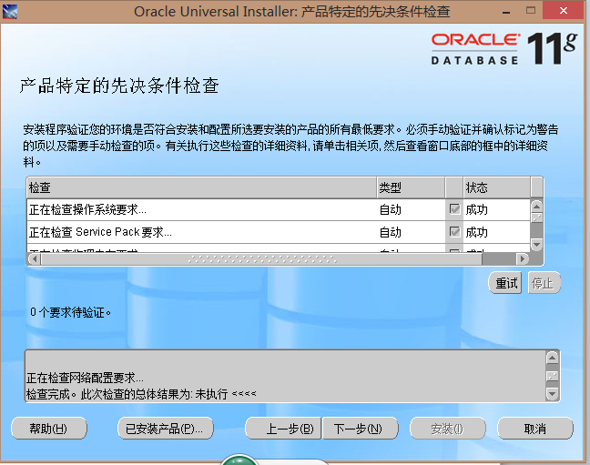
1.5 根据用户前面的设置生成概要文件并显示。
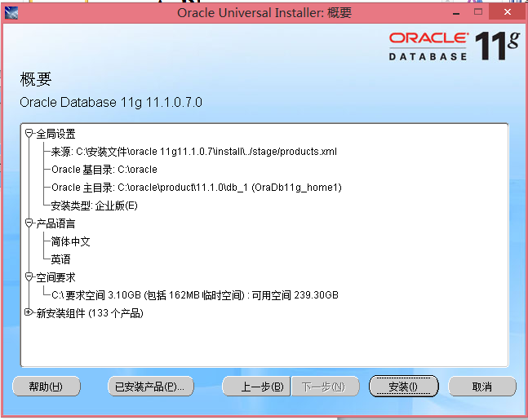
1.6 安装软件并创建数据库。
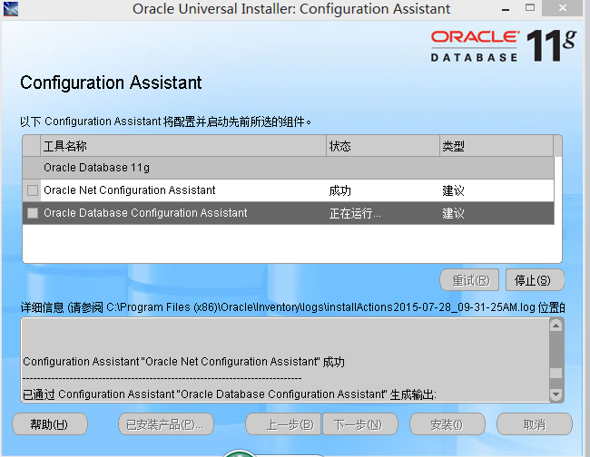
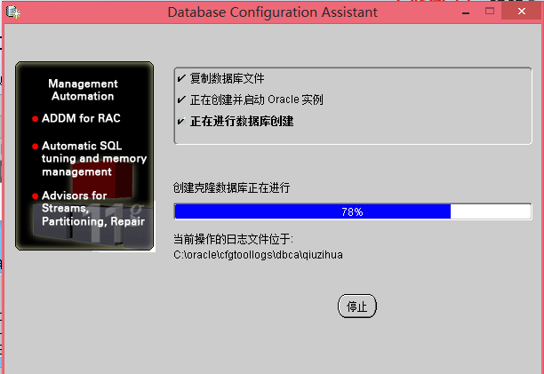
1.7设置SYS和SYSTEM超级用户的密码,将SCOTT用户解锁，设置密码为tiger。
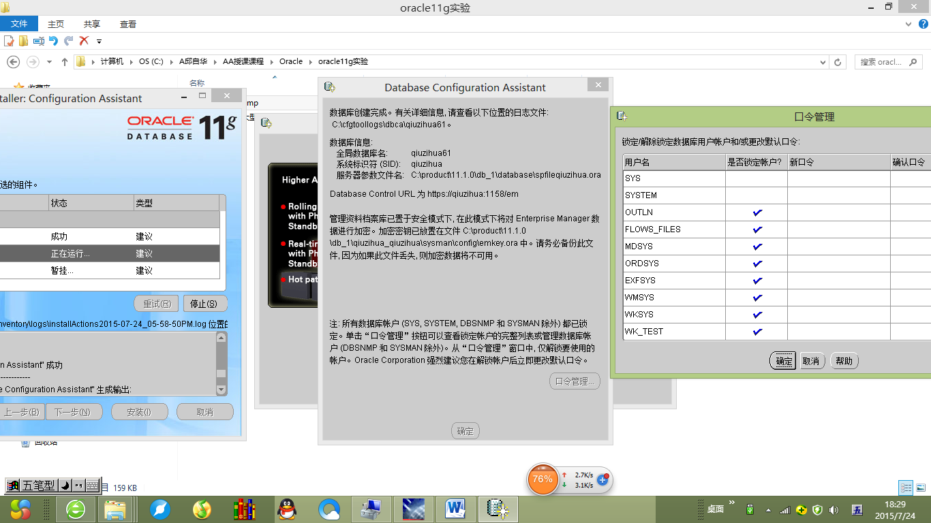
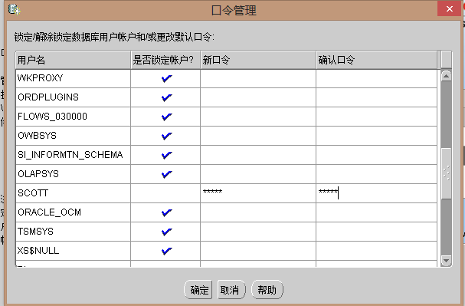
1.8安装完成。
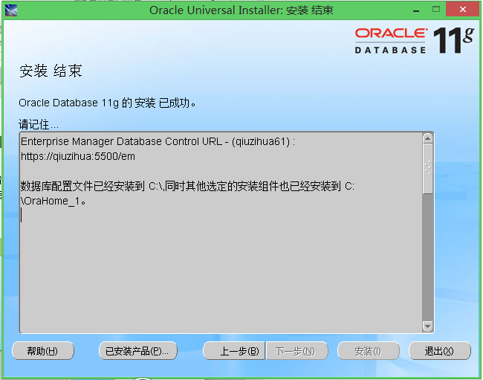
1.9 在开始中找到OMS，进入，界面如下，输入“SYS”用户及密码。

1.10初次进入界面如下。
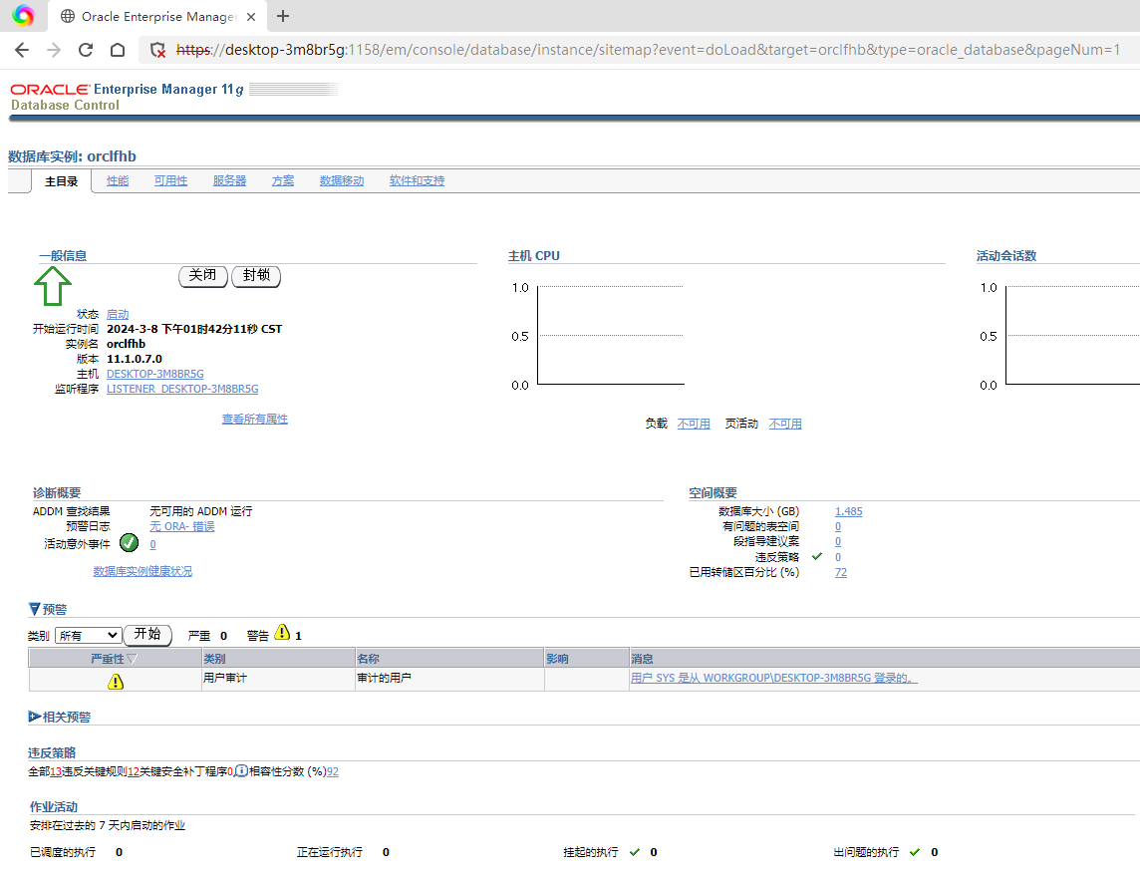
1.11 安装完成后，为了使PC开机不至于太慢，在操作系统中进入控制面板|管理工具，找到“服务”，将“服务”中有关Oracle的服务都设为“手动”启动，以后用Oracle时记得手动启动相关服务即可。
2． Oracle客户端管理系统的安装路径：D:\ORACLE，其余设置一律采用默认设置。安装过程中完成与Oracle服务器端的网络连接配置。（安装了服务器可不安装客户端，电脑配置不够用，可只安装客户端，然后选定同组某位同学的电脑作为服务器）
2.1下载oracle客户端程序，执行setup.exe文件 。
2.2 请在安装类型中选择管理员。
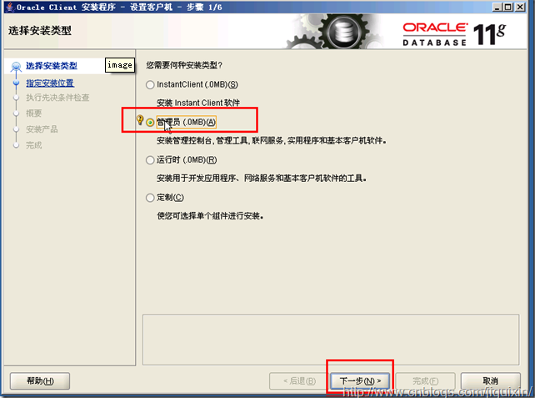
2.3 后面设置好安装位置和选择好语言即可。网络服务名的配置请参照下面的第3项内容。3． 添加Oracle数据库网络服务名为：姓名简拼+Ora。

3.1 在任务栏上搜索中找到oracle的Net Configuration Assistant。右键管理员运行。
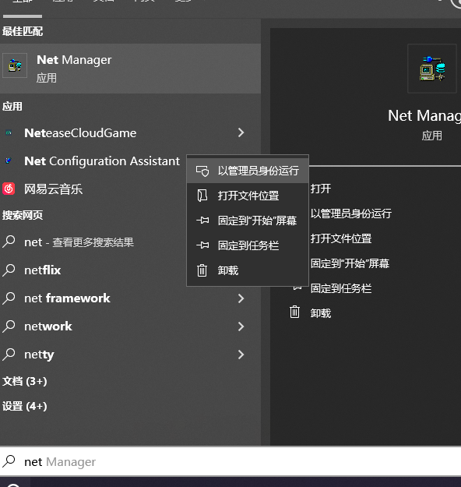

3.2在下面的对话框中，选择本地Net服务名配置。
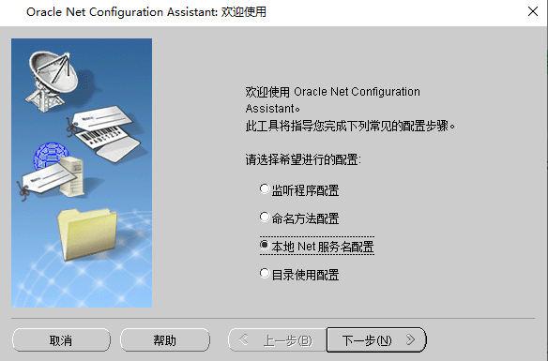
3.3选择添加后单击下一步，在服务名中填写全局数据库名。
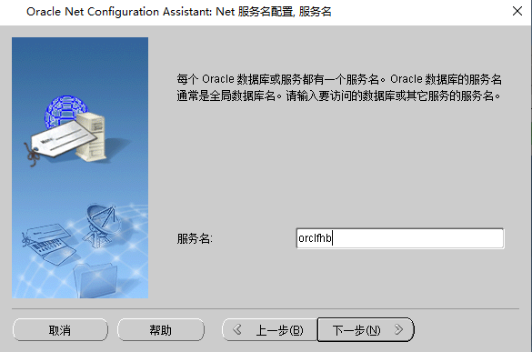

3.4 协议选择TCP后单击下一步，主机名填写计算机名（如果IP地址固定也可用IP地址）。端口可选择1521。
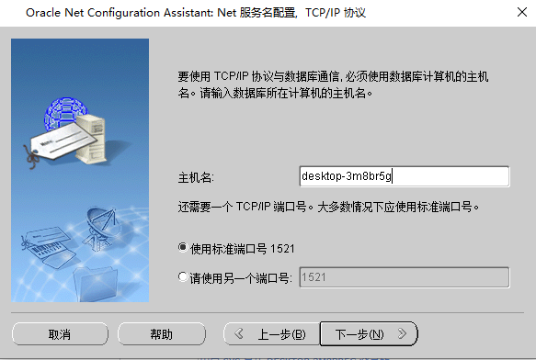
3.5 选择进行测试，测试时用改用scott／tiger进行测试。
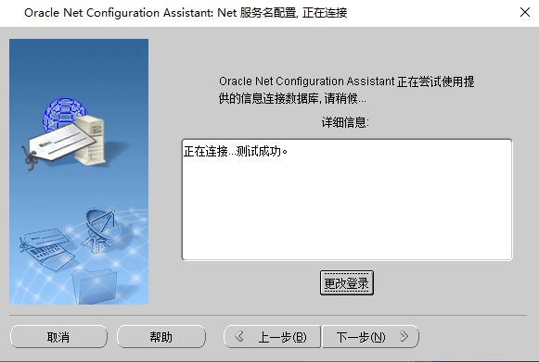
3.6 在网络服务名中输入名称。
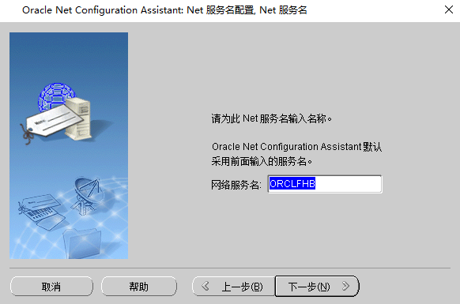
4． 使用SQL*PLUS交互工具进行有Oracle数据库的连接，以用户名SCOTT，口令TIGER这个普通用户登录进行远程连接。
4.1 在开始菜单中找到SQL* PLUS并单击。在出现的SQL PLUS 窗口中输入：用户名/密码 (注意：如果是用sys或system登录，则必须用sysdba身份登录。如sys/sys as sysdba。)
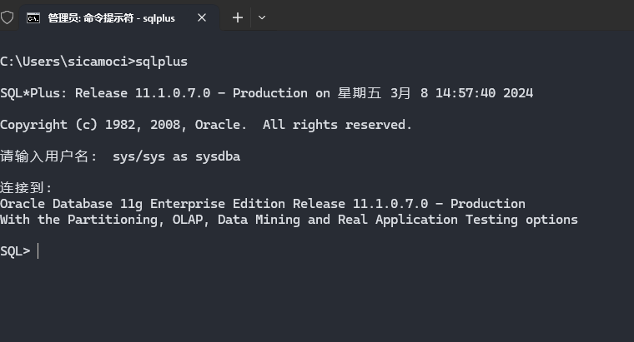

5． 以管理员用户SYS登录，正常关闭数据库 ：关闭数据库只能在数据库服务器端进行，且只能由DBA（数据库管理员）来完成。
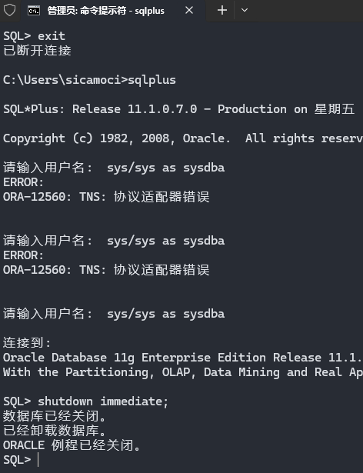

6． 以管理员用户SYS登录，正常启动数据库
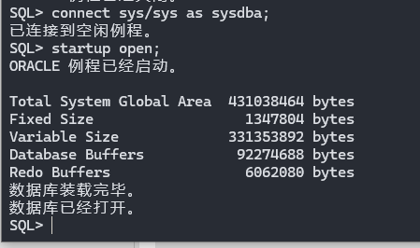
五、实验结果
